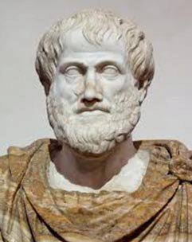
Aristotelis (384-322 p. m. e.)
Aristotelis buvo graikų filosofas, mąstytojas ir tyrinėtojas. Jis mokėsi Atėnuose Platono Akademijoje. Aristotelis mėgo tyrinėti jį supančią aplinką, domėjosi augalais ir gyvūnais. Tai suformavo jo požiūrį į žmogų. Nors Aristotelis buvo Platono mokinys, tačiau jis nepritarė Platonui. Jis manė, kad nėra idėjų pasaulio, viskas kas mus supa, yra įvairos gyvybės formos: augalai, gyvūnai, žmonės.
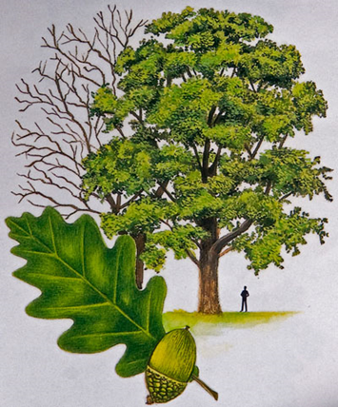
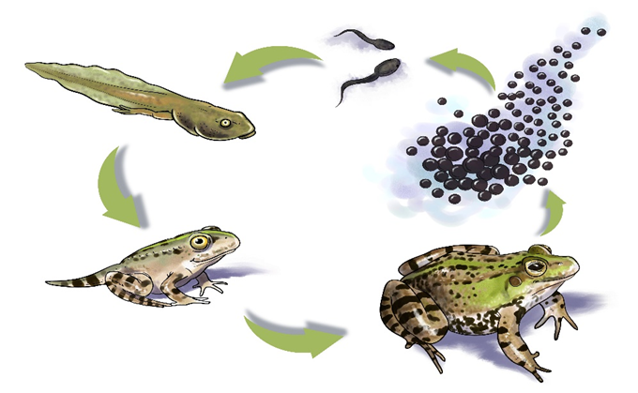
Stebėdamas gamtą, Aristotelis matė, kad ji nuolatos keičiasi. Jis manė, kad viskas gamtoje kinta siekiant tikslo. Pvz, ant žemės gulinčios gilės tikslas – kada nors tapti didžiuliu ąžuolu, buožgalvio tikslas - virsti varle, ir t.t. Aristotelio manymu siela parodo, koks yra organizmų gyvenimo tikslas, pvz, varlės sielos darbas yra šokinėti ir kvarksėti. Jei varlę pervažiuotų automobilis, tai varlės siela pradingtų, nes ji nebegalėtų daugiau šokinėti ir kvarksėti.
Aristotelis

Aristotelis manė, kad organizmų sielos yra skirtingo lygio. Žmogaus siela yra aukštesniame lygyje nei augalų ar gyvūnų, nes ji sugeba mąstyti. Jei žmogus mąsto, vadinasi jis gyvena gerą gyvenimą. Jis manė, kad protingas žmogus yra laimingas žmogus.
Filosofas manė, kad žmonės taip pat nėra lygūs: svarbiausi, labiausiai vertinami ir turintys daugiausiai teisių yra laisvieji piliečiai - vyrai.Vergai bei moterys yra mažiau vertinami.
Aristotelis teigė, kad svarbiausias žmogus tikslas yra siekti laimės. Jis manė, kad protingi ir išmintingi žmonės visada elgiasi teisingai. Teisingu elgesiu jis laikė žmogaus siekį ir norą rasti aukso vidurį, jausti saiką bei vadovautis nuojauta. Tai reiškia, kad siekiant savo tikslų, svarbu būti drąsiu, ryžtingu bei elgtis apgalvotai. Aristotelis dosnumą laikė dorybe, o gobšumą ir netaupumą vadino žmogaus ydomis.
Kilde: Inn i livet7

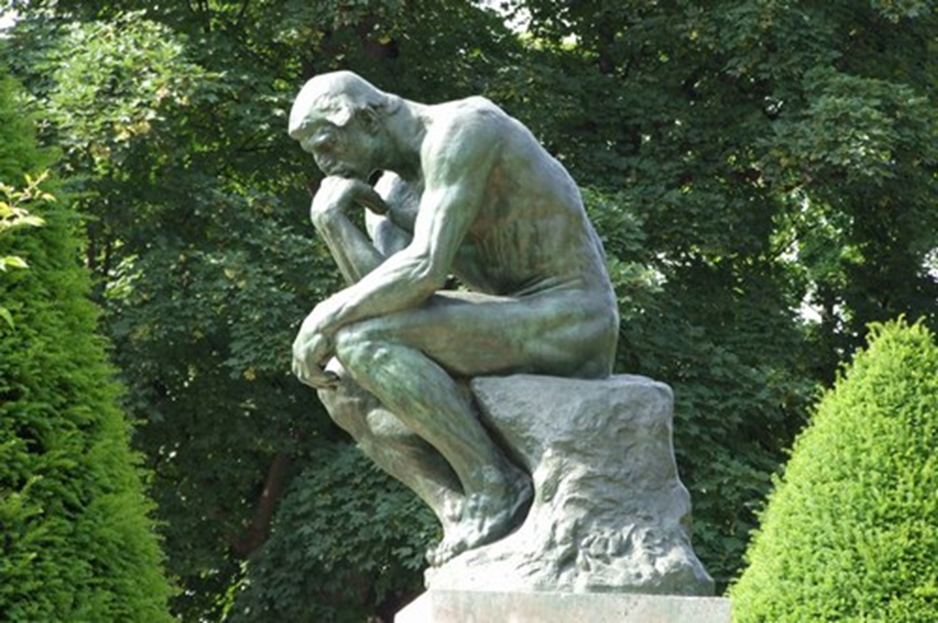

Augusto Rodino skulptūra «Mąstytojas» vaizduoja mintyse paskendusį filosofą. .

Tiesa ar melas?
 | T | M
Aristotelis buvo Platono mokinys.
Aristotelis domėjosi gamta.
Aristotelis tikėjo idėjų pasauliu.
Aristotelis teigė, kad protingas žmogus yra laimingas žmogus.
Aristotelis teigė, kad moterys, laisvieji vyrai ir vergai yra lygiaverčiai.
Aristotelis teigė, kad žmogus turi ieškoti aukso vidurio ir elgtis teisingai.

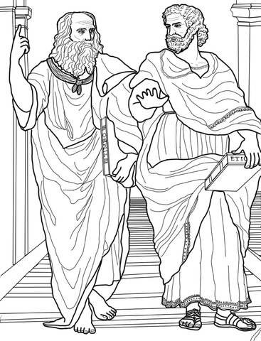

Surašyk norvegiškus žodžius į lentelę.
EIKETRE GAVMILD LYKKELIG FROSK SLØSETE RUMPETROLL FEIG DEN GYLNE MIDDELVEI LIV KVEKKE GJERRIG EIKENØTT DUMDRISTIG

NORSK | LIETUVIŲ K.

